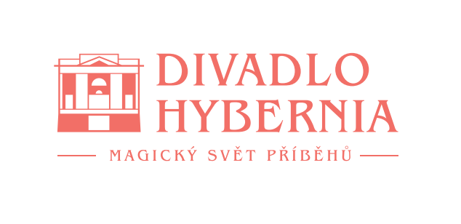
Praha, 7. března 2024

Na prkna Divadla Hybernia se vrátí Tarzan

Jediný Disney muzikál v České republice v divadelní podobě se vrací do Divadla Hybernia. Již za měsíc se v obnovené premiéře představí úspěšné dílo s hudbou Phila Collinse a nejlepšími českými muzikálovými herci a zpěváky. Slavný příběh mladého muže, kterého vychovala gorila a který hledá své kořeny obletěl svět. Česká podoba muzikálu nabídne skvělé výkony, kostýmy i scénu, která přenese diváky do džungle. Tarzan měl v Hybernii derniéru před dvěma lety, díky úspěšnému provedení, které ocenili přímo tvůrci ze společnosti Disney, se podařilo vrátit muzikál zpět na česká divadelní prkna. Premiéra se uskuteční 4. dubna 2024.

Příběh líčí osudy potomka mladého anglického páru, kterého po tragické smrti jeho rodičů vychová pralesní opice a který se brzy díky své síle a důvtipu stane nejmocnějším tvorem džungle. Jeho dobrodružný život v korunách stromů obrátí naruby expedice profesora Portera, který přijel do africké džungle studovat život goril. Tarzan si poprvé uvědomí, že je člověk a jeho prozření je umocněno opětovanou láskou k profesorově dceři Jane. „Ráda bych diváky pozvala na velko-výpravný muzikál s více než padesátičlenným obsazením, včetně živého orchestru, který je určený nejen pro rodiny s dětmi,“ zve Eva Homindová, ředitelka Divadla Hybernia.

V rolích Tarzanů se v dospělé podobě představí Robert Urban a Peter Pecha. V rolích Kerchaka pak Josef Vojtek a Marian Vojtko, roli Kaly si zahrají Dita Hořínková a Jana Zenáhlíková. V roli Jane se alternují Ivana Korolová a Petra Vojtková.

Více na www.hybernia.eu.

Kontakt pro bližší informace:
Hana Tietze
Mobil: 602 349 483
E-mail: hana.tietze@email.cz

